# Conteúdo

1 Conteúdo 1

2 Objetivo 2

3 Funcionamento 2

3.1 LOGIN 2

3.2 Comandos SQL (Insert, delete, update, select ...) 2

3.3 LOGOFF 3

4 Demonstração 3

4.1 Login 3

4.2 Carregando Identificador 4

4.3 Definindo Variáveis 5

4.4 Comandos SQL 6

5 Extras 7

5.1 Monitoramento 7

5.2 Rastreabilidade 7

# Objetivo

Com o objetivo de melhoria na arquitetura, a sugestão seria criar um objeto do tipo CONTEXT (Global). Com esse tipo de objeto, conseguiremos armazenar variáveis em memória atreladas a um identificador de uma determinada sessão.

Para centralização desta arquitetura, criaríamos um usuário central (Ex. MXMSYSTEM) e nesse, teríamos os objetos para manipulação das variáveis.

# Funcionamento

## LOGIN

**Etapas**

1. Validação do acesso;
2. Carregamento de um identificador da sessão;
3. Definição das variáveis.
   * Exemplo:

|  |  |
| --- | --- |
| **Variável** | **Descrição** |
| MXM_APPUSER | Usuário de sistema |
| MXM_APPVERSION | Versão do sistema |
| MXM_APPNAME | Nome da aplicação |
| MXM_CLIENTOSUSER | Nome do usuário S.O. |
| MXM_CLIENTIP | IP do cliente |
| MXM_CLIENTHOST | Máquina do cliente |
| MXM_CLIENTLOGINTIME | Início do login |

## Comandos SQL (Insert, delete, update, select ...)

Antes de executarmos um comando SQL, definiremos um identificador da sessão e com isso, conseguiremos utilizar todas as variáveis que foram definidas no login;

Atualmente, é realizado um insert na tabela temporária MXM_USER.

## LOGOFF

Sempre que uma sessão for encerrada, será necessário executar um comando que irá limpar as variáveis que foram definidas para uma determinada sessão;

# Demonstração

Abaixo foi realizada uma demonstração através da ferramenta SQLPLUSW com o parâmetro TIMING ativado, no qual tornará possível verificarmos o tempo utilizado na execução de cada comando.

## Login

** Sessão 1 **

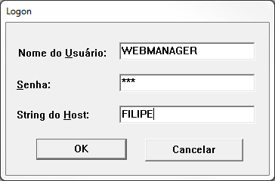

** Sessão 2 **



## Carregando Identificador

** Sessão 1 **

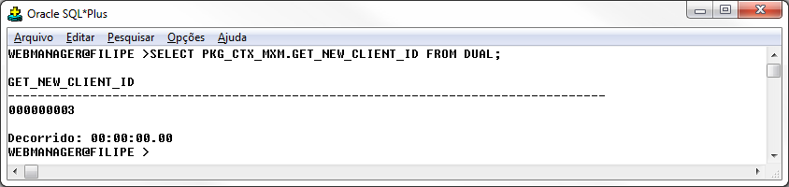

** Sessão 2 **

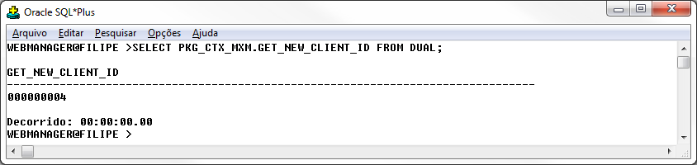

## Definindo Variáveis

** Sessão 1 **

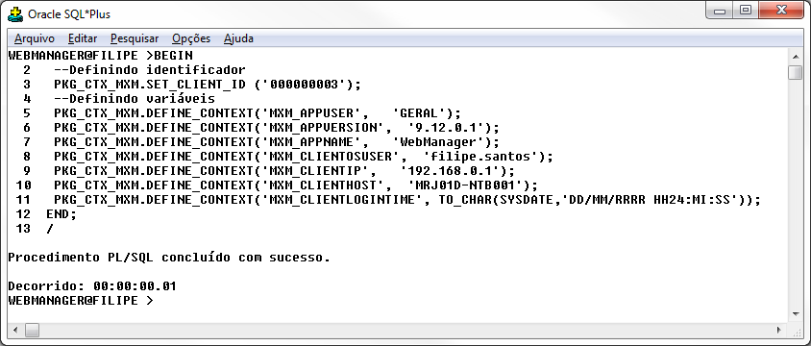

** Sessão 2 **

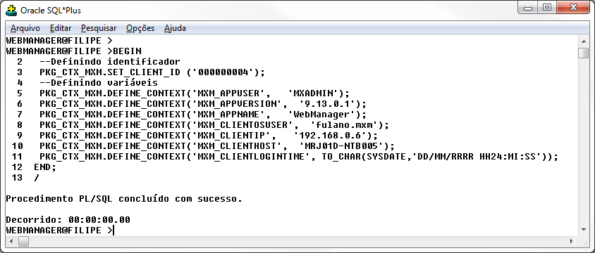

## Comandos SQL

** Sessão 1 **

* **Nova conexão -** Definindo identificador e coletando variável *MXM_APPUSER*.

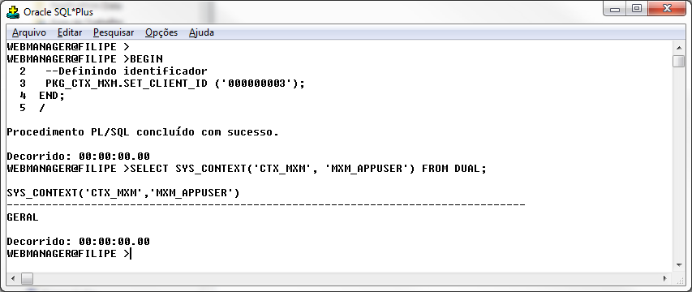

** Sessão 2 **

* **Nova conexão -** Definindo identificador e coletando variável *MXM_APPUSER*.

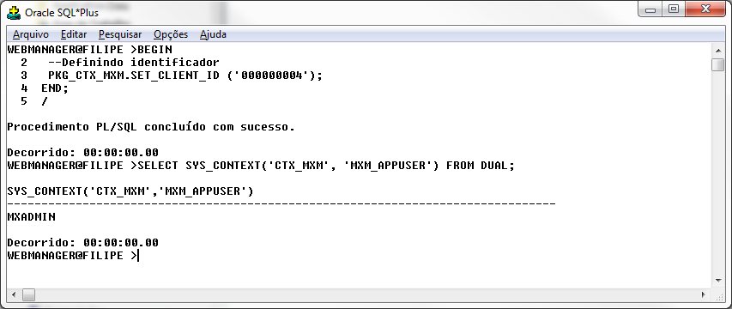

# Extras

## Monitoramento

Ao definirmos um identificador, o mesmo será associado ao registro da view V$SESSION, com isso, conseguiremos monitorar todas as sessões abertas.

* + **Exemplo:**

Segue abaixo uma consulta realizada em uma view criada com base nas variáveis definidas em conjunto com a view GV$SESSION.

Esse é apenas um exemplo, podemos adicionar outras colunas (Status da sessão, comando SQL...).

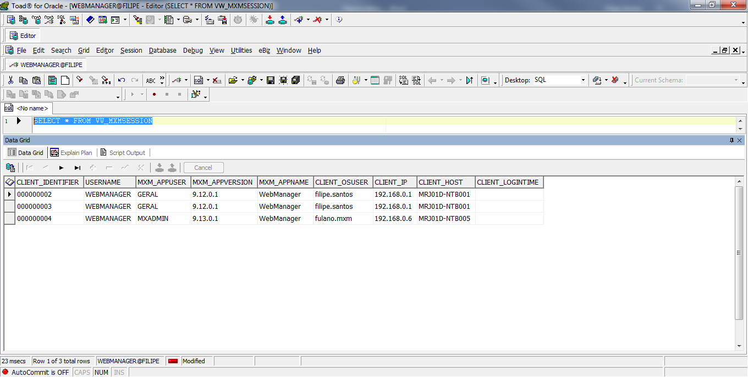

## Rastreabilidade

Na view GV$_SESSION, existem as colunas “CLIENT_INFO”, “MODULE”, “ACTION” e essas poderão ser definidas sempre que um comando SQL for realizado, com isso, conseguiremos criar triggers de auditoria que serão capazes de identificar qual foi a rotina responsável por causar um determinado erro. (Ex. Existe uma rotina na qual está excluindo os dados de uma tabela. Criaremos o trigger de auditoria e na próxima ocorrência, descobriremos a rotina através da tabela de auditoria). Como esses parâmetros ficam em memória, a definição e a recuperação são praticamente instantâneas. Abaixo está uma tabela exibindo como os parâmetros são recuperados:

|  |  |
| --- | --- |
| **Variável** | **Recuperação** |
| MODULE | SYS_CONTEXT('USERENV','MODULE') |
| ACTION | SYS_CONTEXT('USERENV','ACTION') |
| CLIENT_INFO | SYS_CONTEXT('USERENV','CLIENT_INFO') |

* + **Exemplo:**
* Definindo MODULE(Nome do módulo)=Financeiro, ACTION(Ação)=INC e CLIENT_INFO(TAG)=1001.

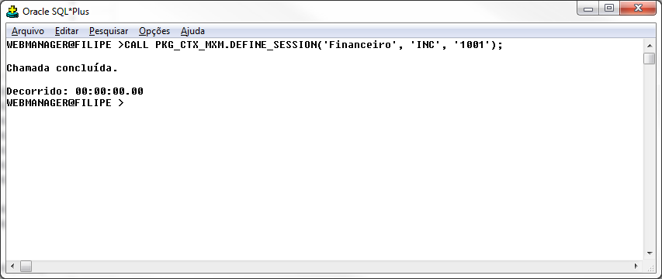

* Consultando a view com as novas colunas.

